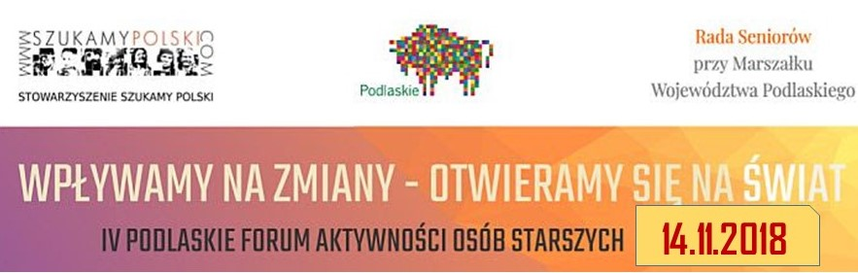

IV Podlaskie Forum Aktywności Osób Starszych w tym roku odbędzie się pod hasłem: „Wpływamy na zmiany – otwieramy się na świat”. Organizatorzy: Stowarzyszenie Szukamy Polski, Zarząd Województwa Podlaskiego i Rada Seniorów przy Marszałku Województwa Podlaskiego serdecznie zapraszają na konferencję 14 listopada 2018 r. w godzinach 9.00-14.00.
Miło nam poinformować, że patronat honorowy nad Forum przyjął Rzecznik Praw Obywatelskich a portal podlaskisenior.pl jest patronem medialnym wydarzenia. Przemówienie powitalne wygłoszą marszałek Jerzy Leszczyński i wicemarszałek Maciej Żywno.
Tegoroczne forum koncentruje się wokół tematu rzecznictwa, otwartości seniorów na świat i integracji międzypokoleniowej – w szczególności aktywnej współpracy osób starszych z młodzieżą. Ciekawą formą zebrania opinii uczestników Forum, czy seniorzy zamykają się we własnym środowiska będzie debata oksfordzka przygotowana wspólnie z Młodzieżowym Sejmikiem Województwa Podlaskiego i Klubem Debat
w Białymstoku. Wcześniej dowiemy się jak postrzegają współpracę seniorów
z młodzieżą i młodzieży z seniorami radni Młodzieżowego Sejmiku.
Temat „Rola rzecznika seniorów w społeczności lokalnej” przedstawi Anna Chabiera, główna specjalistkaw Zespole ds. Równego Traktowania w Biurze Rzecznika Praw Obywatelskich. Poznamy też regionalnych rzeczników seniorów biorących udział
w projekcie „Akademia Rzeczników – wpływamy na zmiany” realizowanego
z Programu ASOS 2018.
O aktualnej sytuacji w Radach Seniorów w naszym regionie opowie dr Eliza Szadkowska, Pełnomocnik Zarządu Województwa ds. współpracy z organizacjami pozarządowymi. Będą też ciekawe przykłady dobrych praktyk np. poznamy Przedstawicielki Klubu Kodowania w Orli zwane „Koderkami z Orli” oraz UP TO DATE – jako festiwal dla seniorów.
Program zapowiada się bardzo ciekawie, zapraszamy serdecznie seniorów działających w organizacjach senioralnych, przedstawicieli Rad Seniorów i instytucji działających na rzecz seniorów.
Miejsce Forum: Sala konferencyjna Urzędu Marszałkowskiego Województwa Podlaskiego, Białystok, ul. Wyszyńskiego 1, sala 115, I piętro.
Zgłoszenia zawierające imię, nazwisko, nazwę organizacji/instytucji oraz miejscowość i kontakt należy przesłać do 9 listopada pod adresem: podlaskieforum@gmail.com , tel. tel. 603 073 234
Forum zakończy wspólny lunch. Wstęp jest bezpłatny. Nie refundujemy kosztów dojazdu.
Szczegółowy program Forum w załączeniu.

